宜昌市林业综合执法支队监测软件及设备项目询价响应文件

供应商名称
（盖章）
2021年 月 日

- 报价一览表
序号 | 名称 | 规格及技术要求 | 单位 | 数量 | 报价（元）
1 | 宜昌市林业综合执法支队监测软件及设备项目 | 监测软件技术要求：  1.可直接加载不低于100GB的单幅栅格（原始未经压缩的tif数据、ecw、tpk、img等格式数据）；  2.可直接加载不少于150万个小班以上的矢量（行政界线、林班、小班、林保）数据；  3.支持批量设置影像数据，影像可以设置波段、过滤色、透明度；4.shp图层数据支持属性字段增加、修改、删除，字段别名互译等操作；  5.系统支持一元、二元材积表定制，查询材积功能；（系统支持材积查询，可以支持一元、二元材积表，并对查询结果进行导出，导出xls格式）  6.系统支持二个图层叠加提取功能；（2个叠加图层可以进行图层提取，提取出一个新图层，并可以选择对应字段属性赋值）  7.可自定义数据字典，支持字段名称、类型、输入方式以及输入内容的深度定制，同时也可直接导入shp属性表完成定制；  8.可自定义GIS的基本图层类型，包括点、线、面，并且能够支持数据字典的挂载，数据字典格式为sdt格式；（数据字典可以设置字段类型，字段长度、精度、并提供一级列表、二级列表、坐标实测、面积实测等多种输入方式）  9.软件内部有高精度GPS设置，（可以利用软件和RTK直接进行连接，提高作业精度要求）  10.面积自动计算，小班变更后可实现面积自动更新或手动批量更新；  11.软件内部支持最大512内存卡扩展功能，能够将栅格数据拷贝至内存卡中，软件可以直接进行加载，节省内存空间；  12.适用范围：全国林业资源督查、碳汇调查、二类调查、林地变更、林地征占用、退耕还林、资源监测、规划设计调查、新造林核查、保护区监测、湿地普查、林地林权管理等。  13.配合软件使用的设备：监测设备1（两台），麒麟990芯片，6GB+128GB全网通，10.8英寸;监测设备2（两台）：处理器麒麟9000E SoC芯片,摄像头5000万像素,运行内存8GB，储存空间128GB，主屏幕6.5英寸。 | 套 | 4
总价（大写）： 小写：
报价包括： 1.含税开票 2.包调试安装 3.包后期1年维护。
供应商名称（盖章）
法定代表人或委托人（签字或盖章）
报价时间： 年 月 日

- 营业执照复印件（盖章）及法人身份证复印件（盖章）
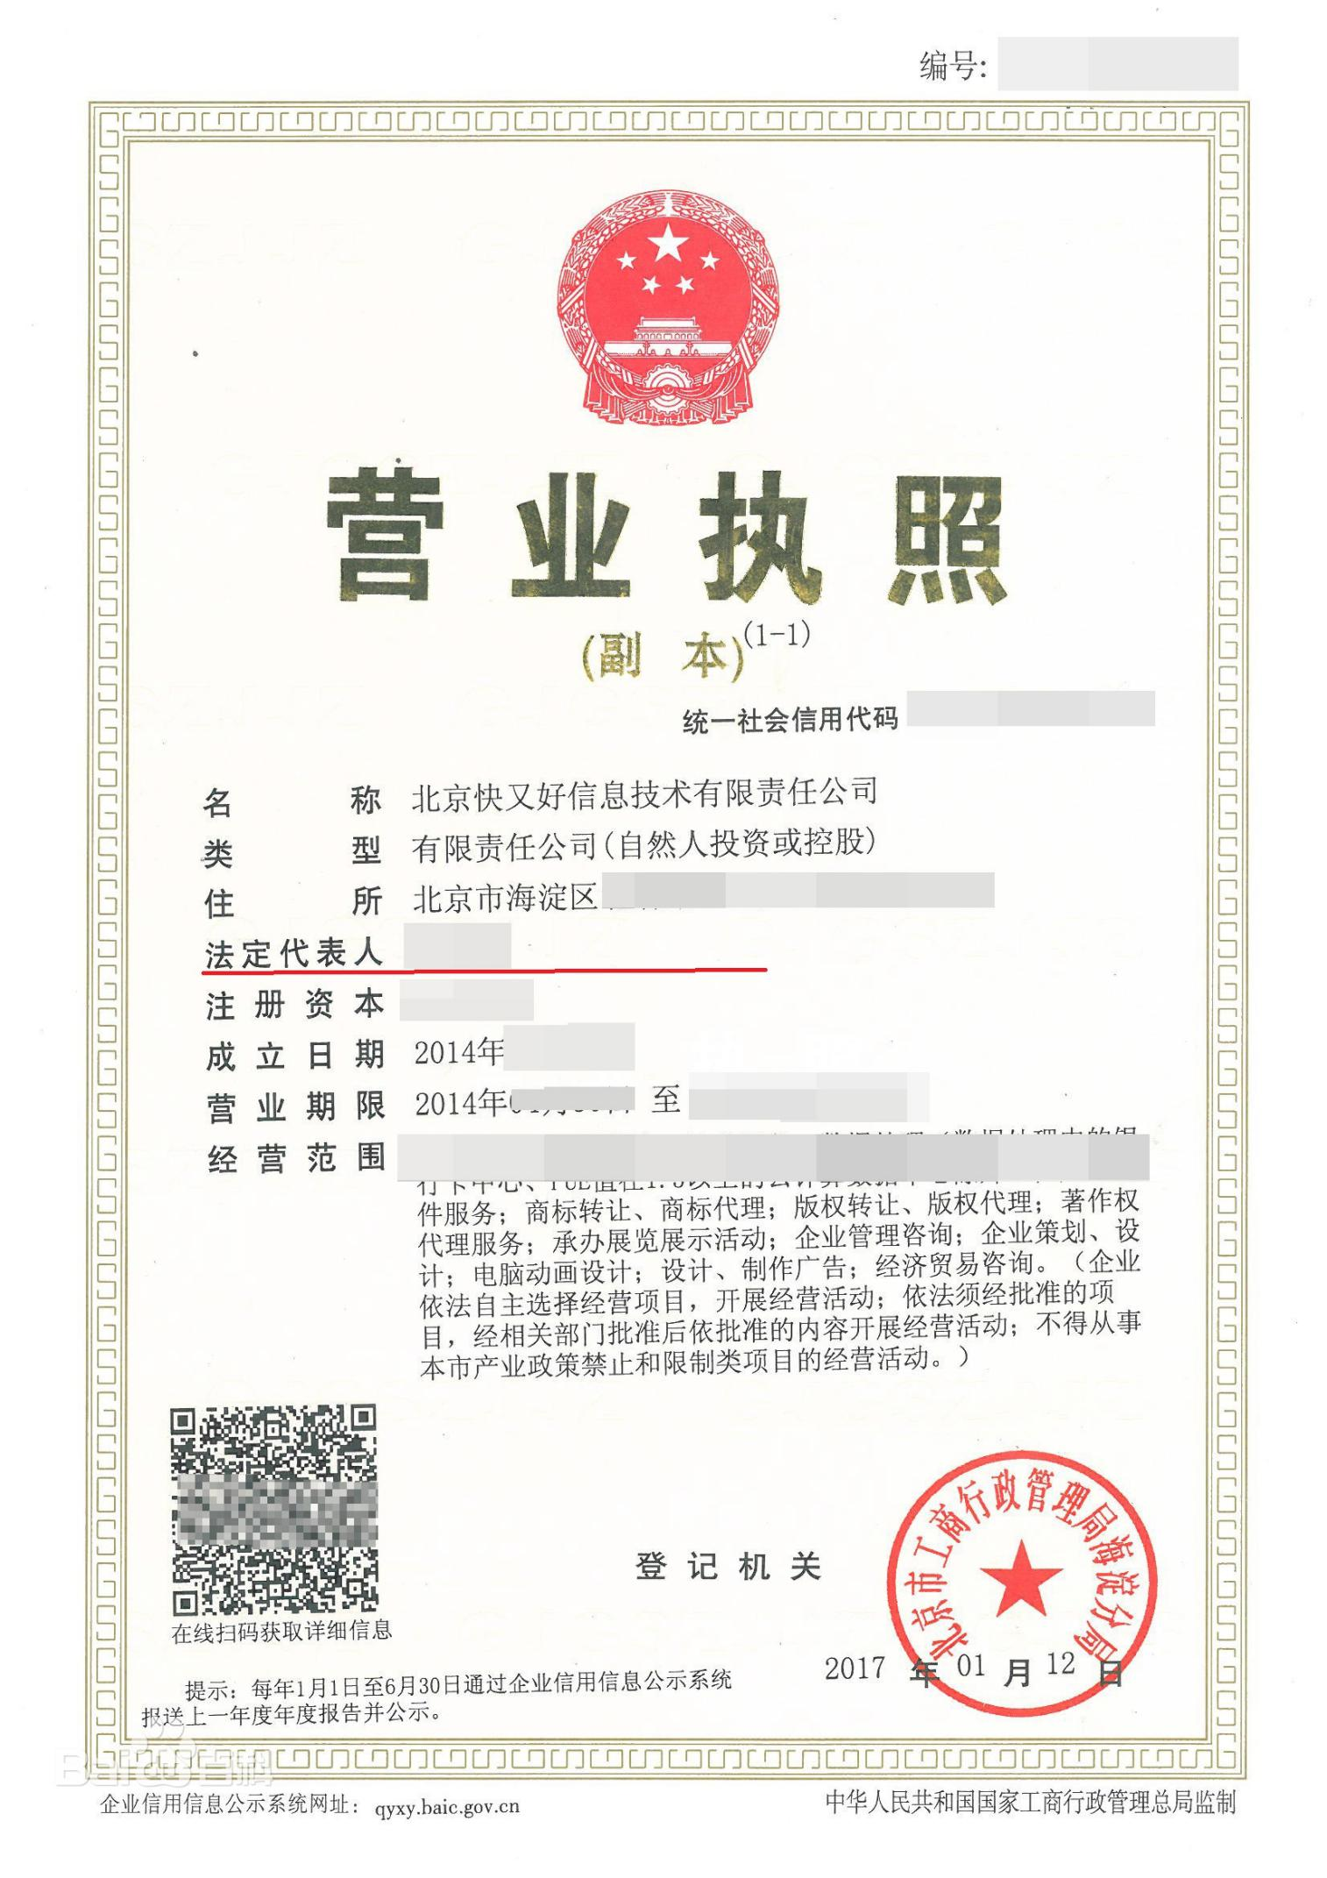

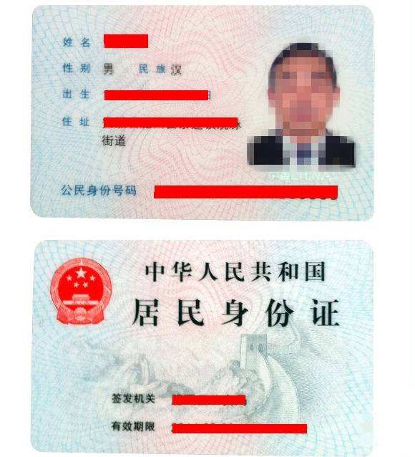
- 承诺书
联系电话：

承诺书

致宜昌市林业综合执法支队（宜昌市森林病虫防治检疫站）：
我单位如果中标宜昌市林业综合执法支队监测软件及设备项目，将保证做到：
1.保证提供的设备是全新的、符合国家相关技术标准或行业标准、国内相关部门手续完备、具有制造商质量保证书（或合格证明）的设备；
2.所提供的设备符合询价文件的技术要求；
3.所有设备提供一年保修；
4.保证每件设备和器材配件齐全、包装完整、完好未拆封；
5.保证严格按照国家相关规范进行安装，并保证所有投标产品质量符合国家相关法律、法规和规定的要求。

供应商名称（盖章）

法定代表人或委托人（签字或盖章）

年 月 日

